# 3 FRAME BY FRAME & LIP SYNCRONATION

|  |  |  |
| --- | --- | --- |
| **NIM** | : | 2118145 |
| **Nama** | : | Esa Arya Mahardika |
| **Kelas** | : | D |
| **Asisten Lab** | : | 2118004 - Bagas Anardi Surya W. |
| **Baju Adat** | : | Banjar Babaju Kubaya Panjang |
| **Referensi** | : | https://berita.99.co/wp-content/uploads/2023/08/banjar-babaju-kubaya-panjang.jpg |

## Tugas 3: Membuat Animasi dari Karakter

1. **Frame by Frame**
2. Buka proyek yang sudah dibuat sebelumnya

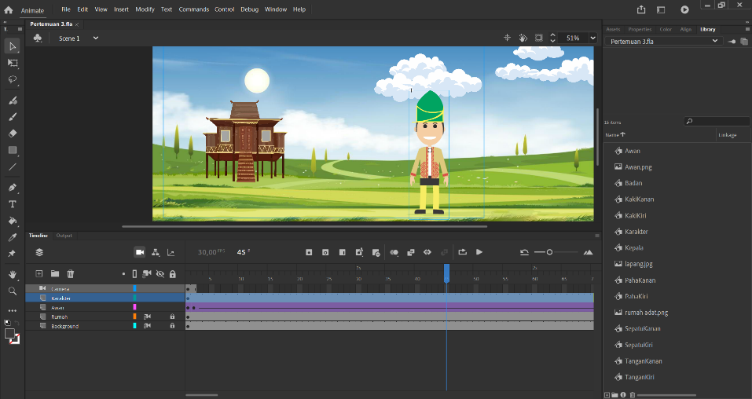

### 3.1 Proyek Sebelumnya

1. Buat *layer* ‘Burung’

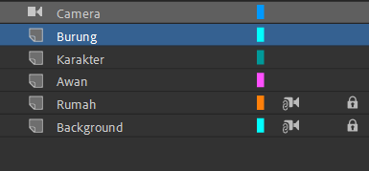

### 3.2 Membuat *layer* ‘Burung’

1. *Import* gambar burung dengan menekan Ctrl+R. Atur posisi gambar

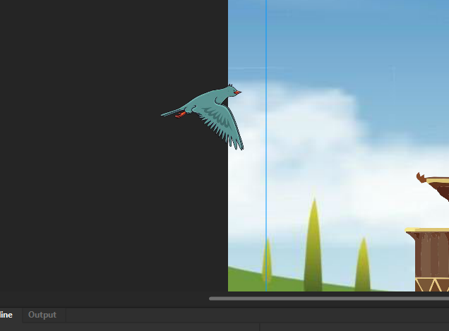

### 3.3 Hasil *import* gambar burung

1. Konversi gambar burung ke *Graphic*

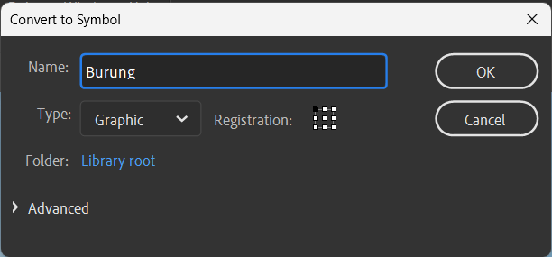

### 3.4 Konversi Gambar Burung ke *Graphic*

1. Masuk ke dalam *layer* ‘Burung’ dan *import* bagian gambar burung lainnya hingga tiap gambar masuk pada *frame*

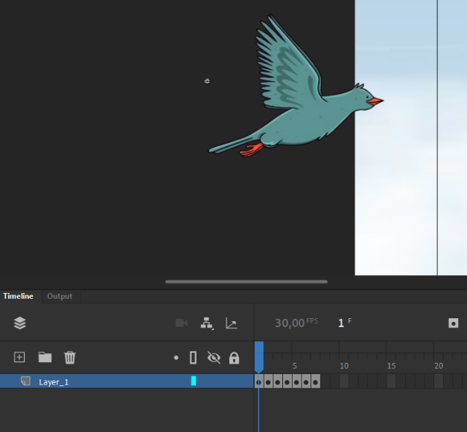

### 3.5 *Import* Gambar Burung Lainnya

1. Ubah posisi burung pada ujung *frame* akhir

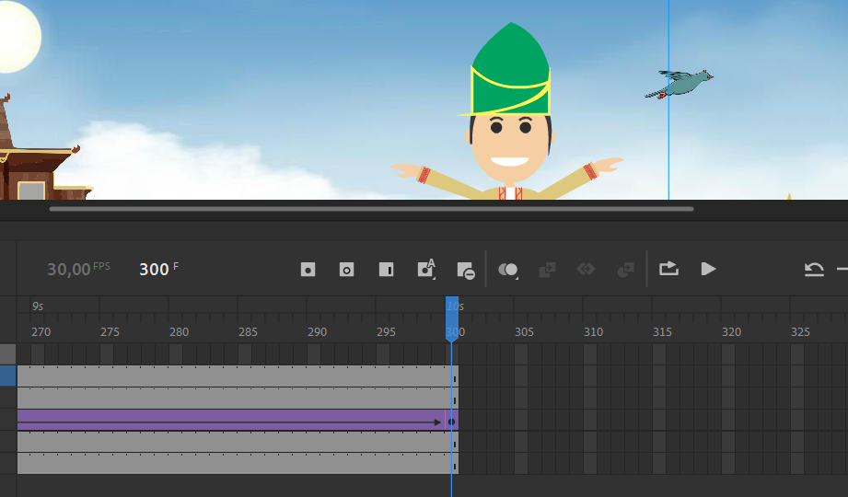

### 3.6 Mengatur Posisi Burung di Akhir *Frame*

1. Atur posisi karakter di -10 agar burung bisa terbang di belakang karakter

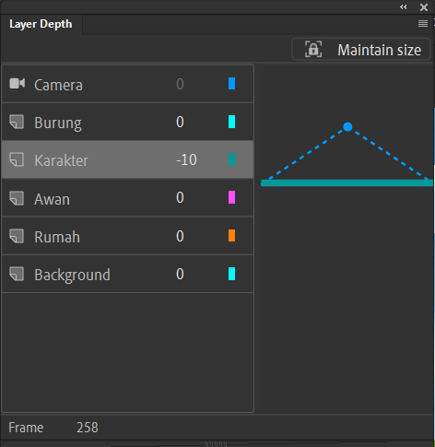

### 3.7 Membuat *Layer* ‘Awan’

1. Buat *Classic* *Tween* di *layer* burung dan jalankan animasi

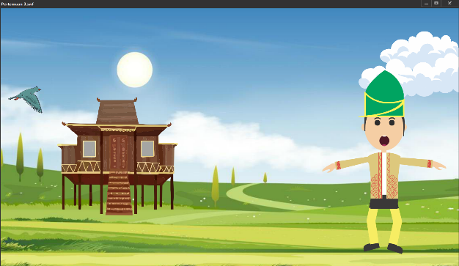

### 3.8 Hasil Animasi Burung Terbang

1. **Lip Syncronation**
2. Siapkan bentuk mulut karakter

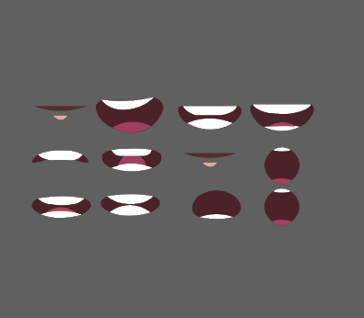

### 3.9 Menyiapkan Bahan Mulut Karakter

1. Masuk layer ‘Karakter’ dan hapus mulut karakter

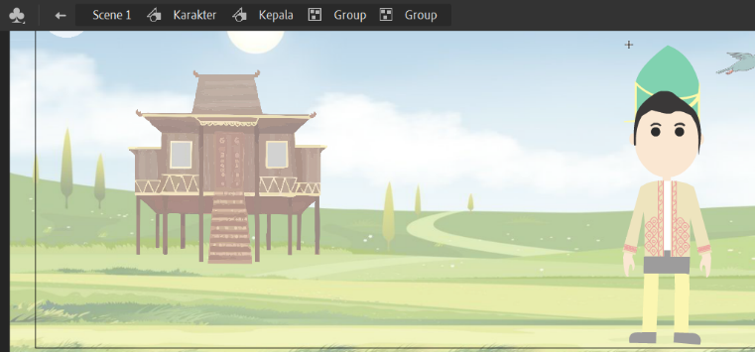

### 3.10 Mengganti Mulut Karakter

1. Buat *layer* baru dengan nama ‘Mulut’

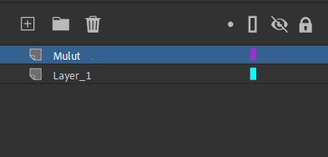

### 3.11 Membuat *Layer* ‘Mulut’

1. *Import* bahan mulut yang sudah disiapkan

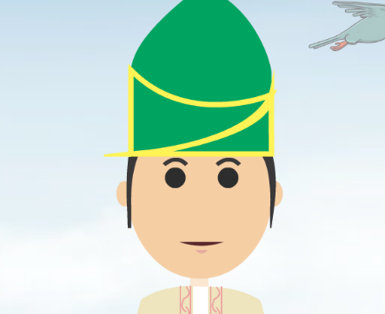

### 3.12 Menempatkan Mulut Karakter

1. Konversi mulut ke bentuk simbol dan pilih *graphic*

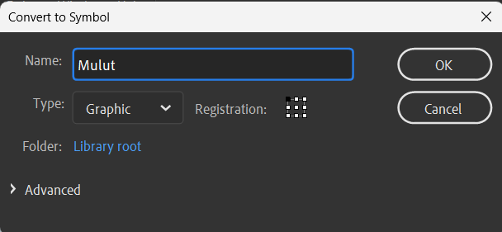

### 3.13 Konversi Mulut ke Simbol

1. *Import* seluruh bentuk mulut karakter di dalam *layer* ‘Mulut’

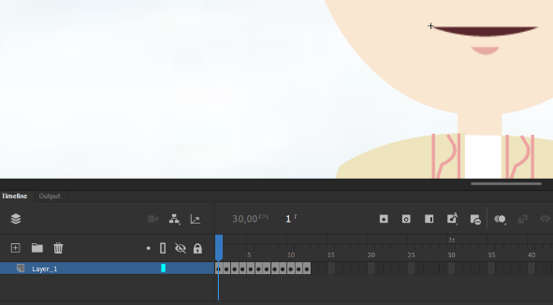

### 3.14 Import Seluruh Bentuk Mulut

1. Kembali ke *layer* ‘Kepala’ dan buat *layer* ‘Audio’

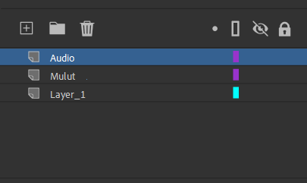

### 3.15 Membuat *Layer* ‘Audio’

1. *Import* audio pantun di *layer* ‘Audio’. Kemudian buka *Lip Syncing* di properti mulut

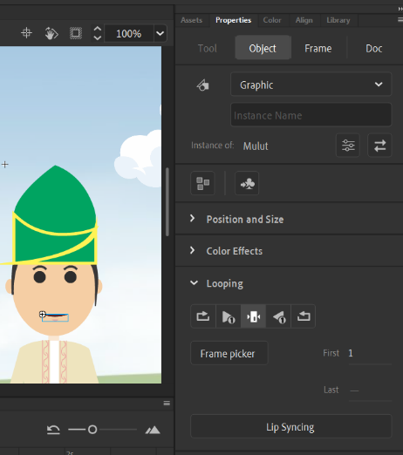

### 3.16 Hasil *import* gambar karakter

1. Cocokkan dengan bentuk mulut dan pilih layer ‘Audio’ untuk menyinkronkan dengan bentuk mulut

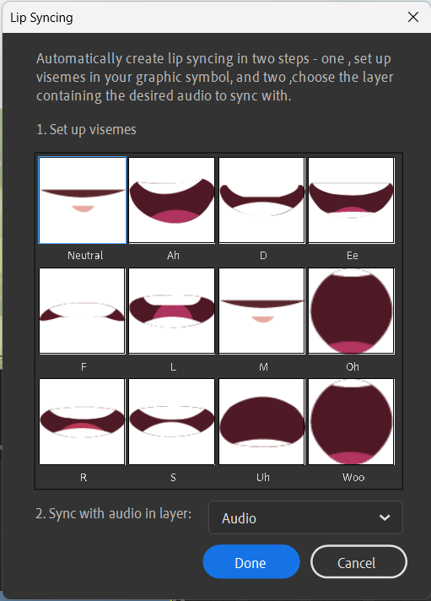

### 3.17 Mengatur *Lip Sync*

1. Hasil sinkron akan terlihat seperti ini

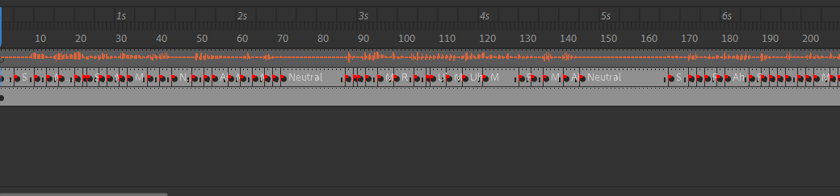

### 3.18 Hasil Sinkron

1. Kembali ke layer utama, buat layer ‘Audio’, dan *import* audio pantun yang sama

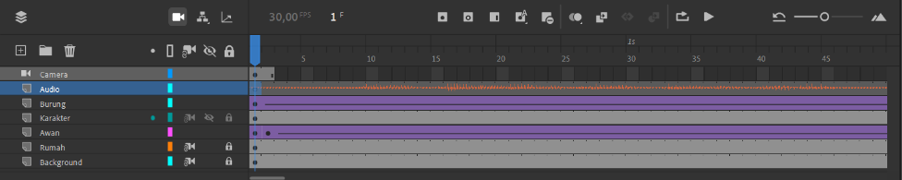

### 3.19 Membuat Layer ‘Audio’ di Layer Utama

1. Jalankan animasi dan seperti ini hasilnya

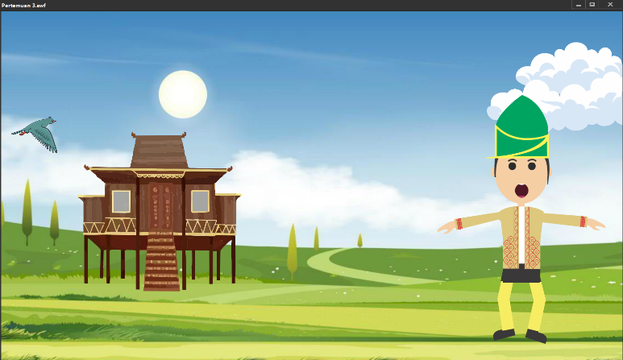

### 3.20 Hasil Animasi

1. **Link Github Pengumpulan**

https://github.com/EsaAryaMahardika/PraktikumAnimasiGame/tree/main/Pertemuan%202